Parte 1.
Evidencia que debes presentar
- Captura del inicio correcto del servidor y del árbol de paquetes.
- Enlace al commit inicial.
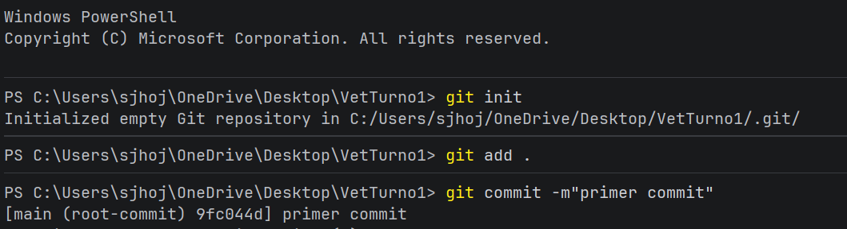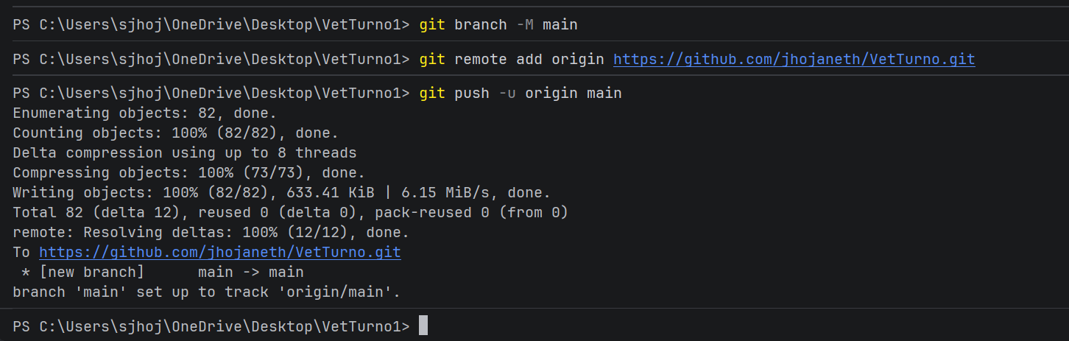
- Explicación breve de la diferencia entre pom.xml y la clase principal
El archivo pom.xml es el archivo de Maven donde se manejan las dependencias tambien la configuración de proyecto como el nombre, la versión y la clase principal contiene el metodo main donde se ejecuta el programa

Parte 2.
Evidencia que debes presentar
- Diagrama sencillo del modelo o captura del esquema relacional.
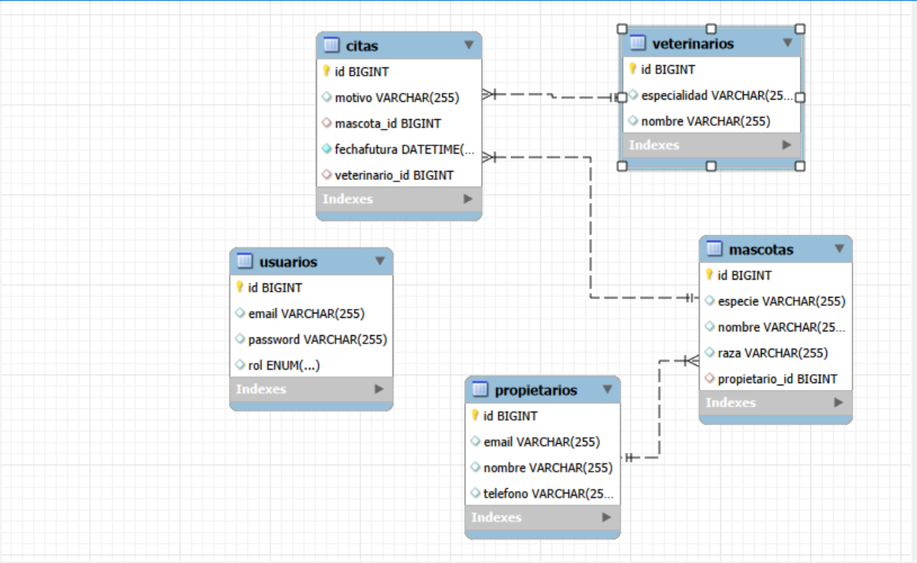
- Captura del SQL generado al iniciar y de las tablas en Workbench.
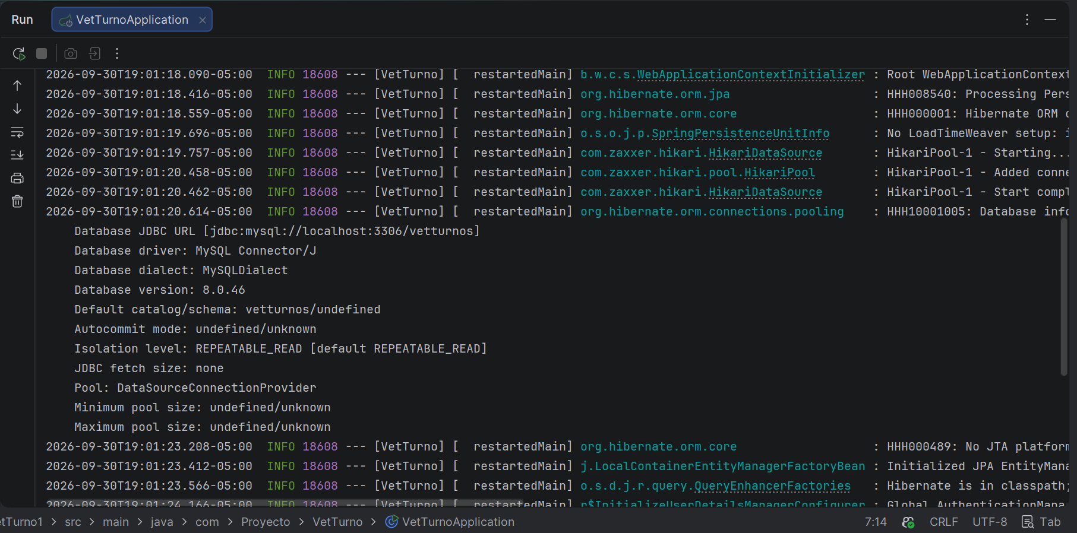
- Explicación de la diferencia entre JPA, Hibernate y JpaRepository.
JPA es el conjunto de interfaces y anotaciones, hibernate es el proveedor real del contrato JPA lee las anotaciones, genera el SQL y administra las entidades y jpaRepository por medio de este podemos hacer consultas a la base de datos. ahorra escribir al extenderla obtienes por ejemplo save(),findall() entre otros, parte de Spring Data JPA un proyecto Spring que envuelve JPA

- Decide si necesitas navegar también desde el propietario hacia sus mascotas y justifica la decisión.
decidí navegar desde el propietario hacia sus mascotas ya que permite el acceso directo a las mascotas; para evitar ciclos implementare las respuesta por medio de los Dtos para no tener estos ciclos, sólo obteniendo los datos básicos de propietario
Parte 3.
Evidencia que debes presentar
- Peticiones de creación y consulta de las tres entidades.
Creación de propietario.
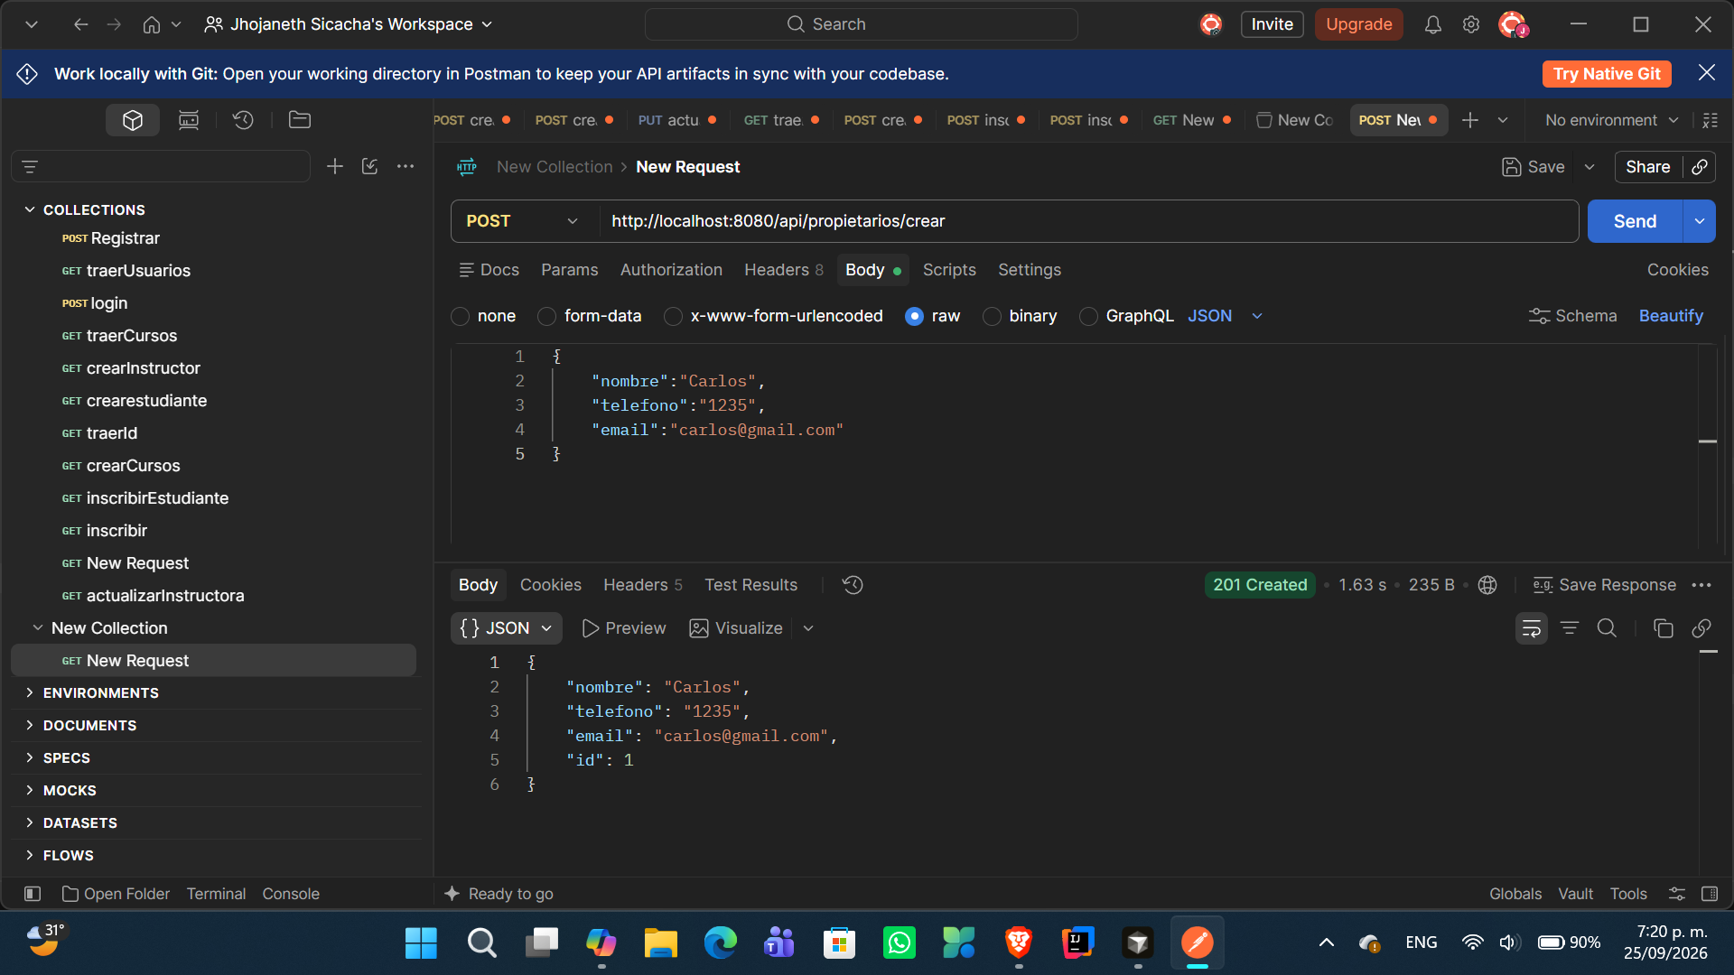
Creación de mascota.
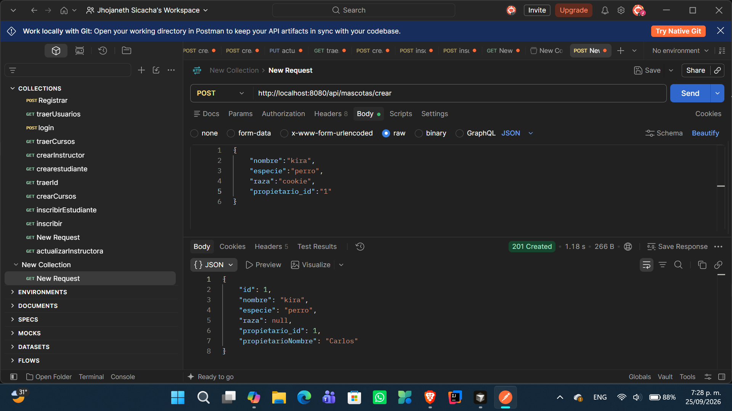

Creación de Veterinario.
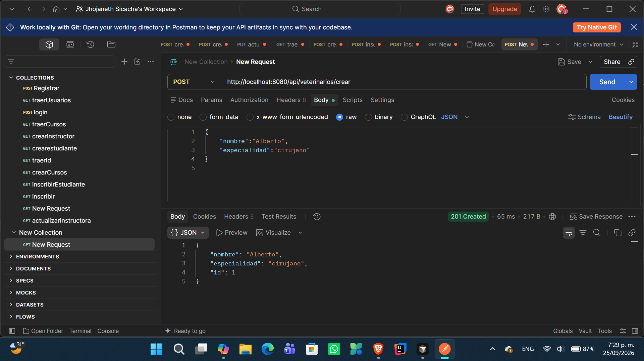
- Respuesta de una mascota con información breve de su propietario
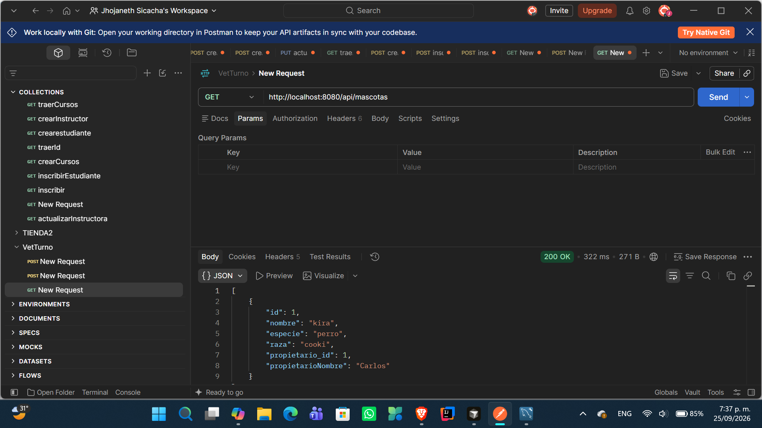

- Demostración de los datos antes y después de reiniciar el servidor.
Antes del reinicio(esta guardado del dato)
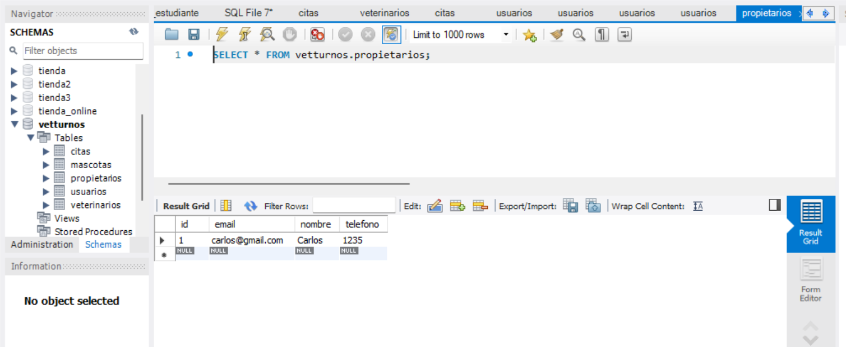
Reinicio del programa
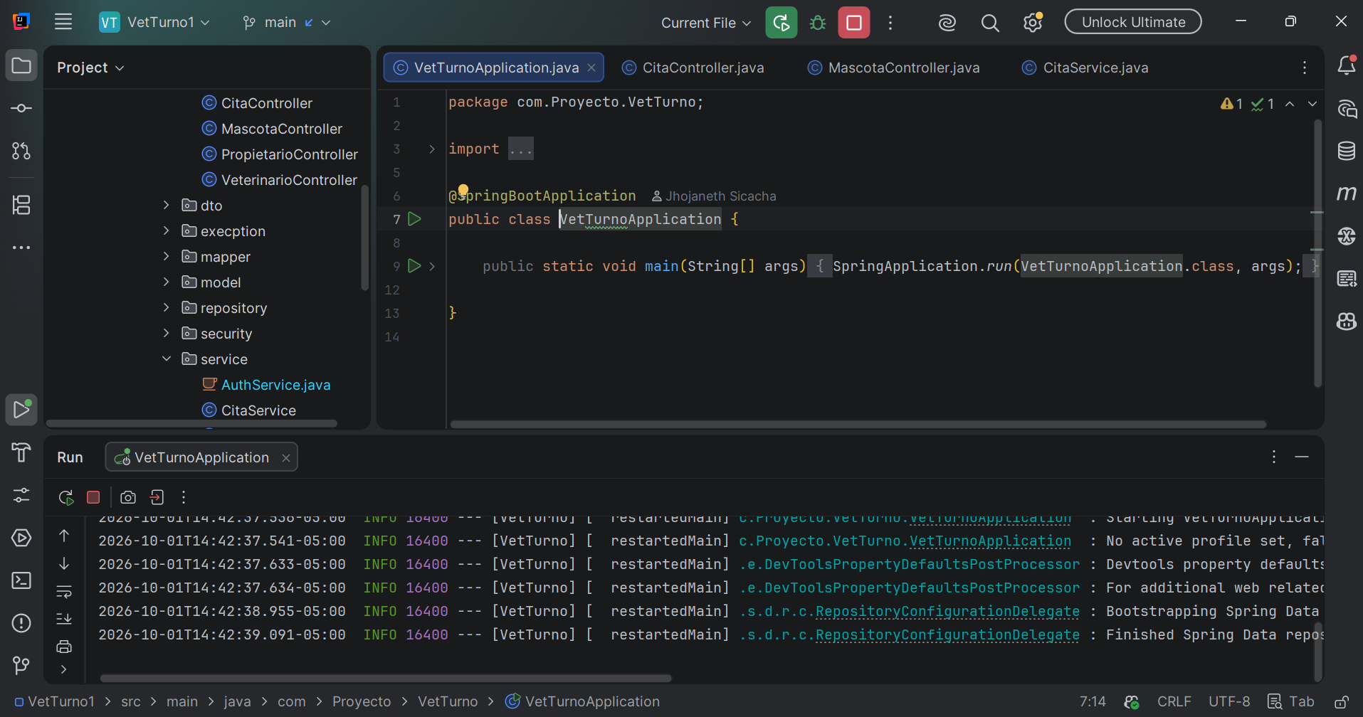

Verificación que haya un dato
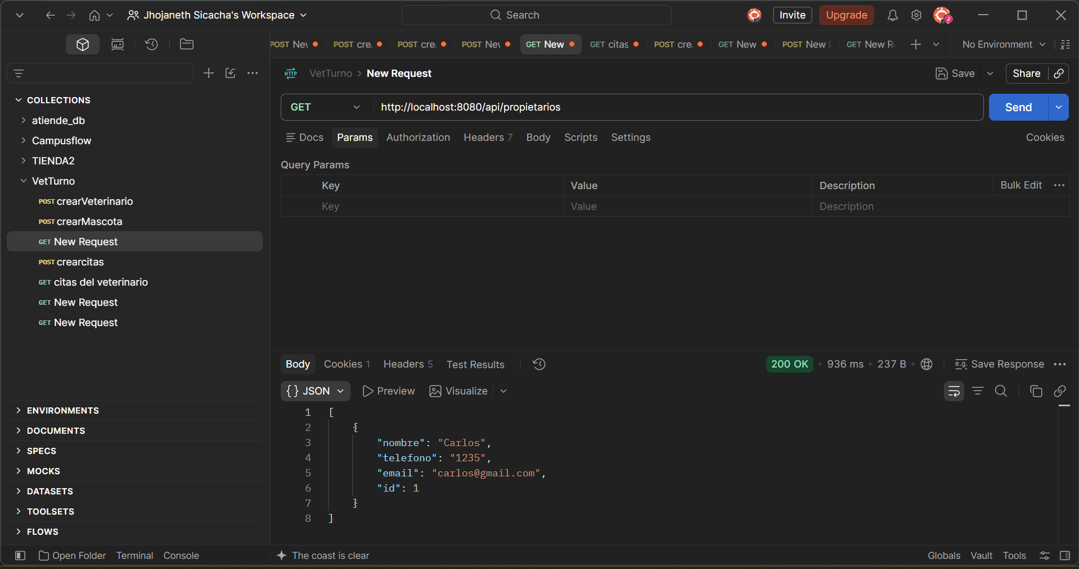

Parte 4.
Evidencia que debes presentar
• Creación exitosa de una cita con estado 201. VETTURNO
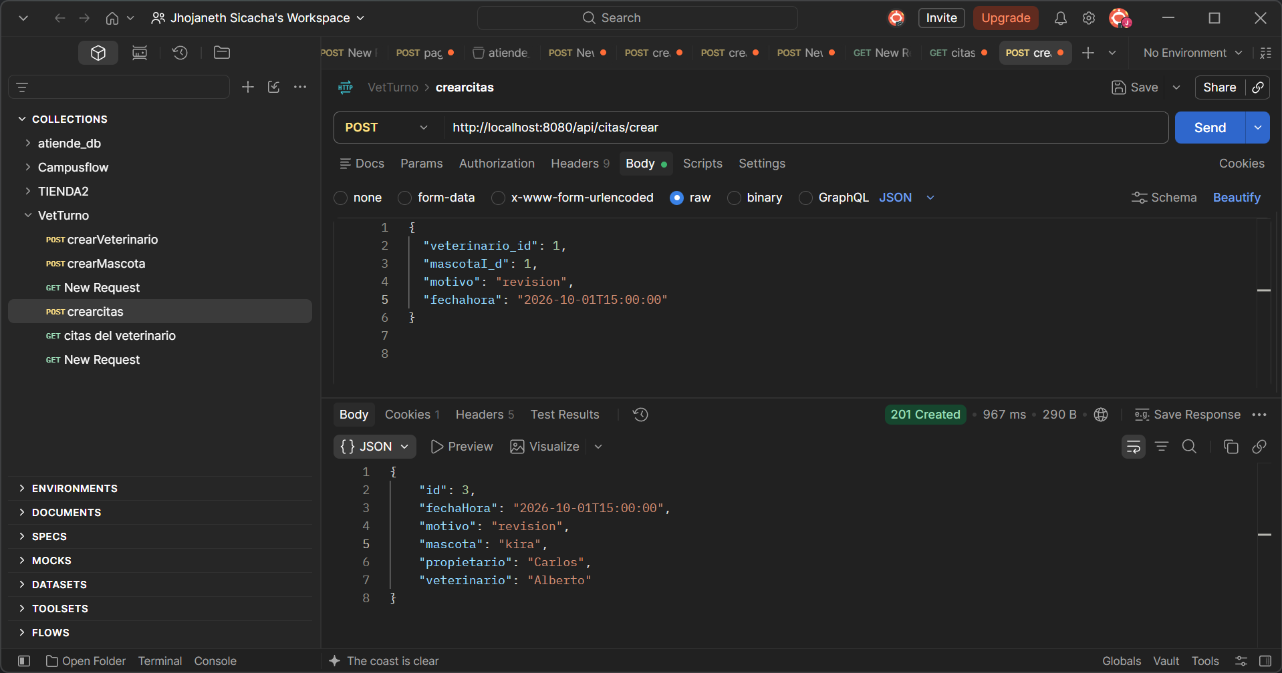

• Respuesta controlada ante fecha pasada y horario duplicado.
Horario duplicado
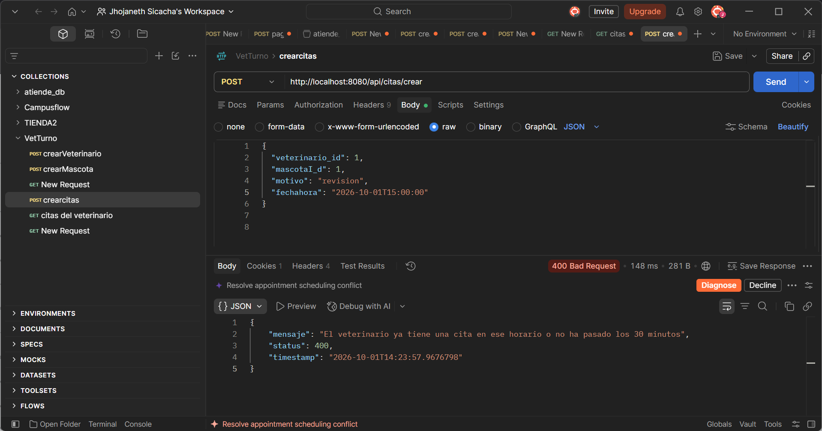
Fecha pasada
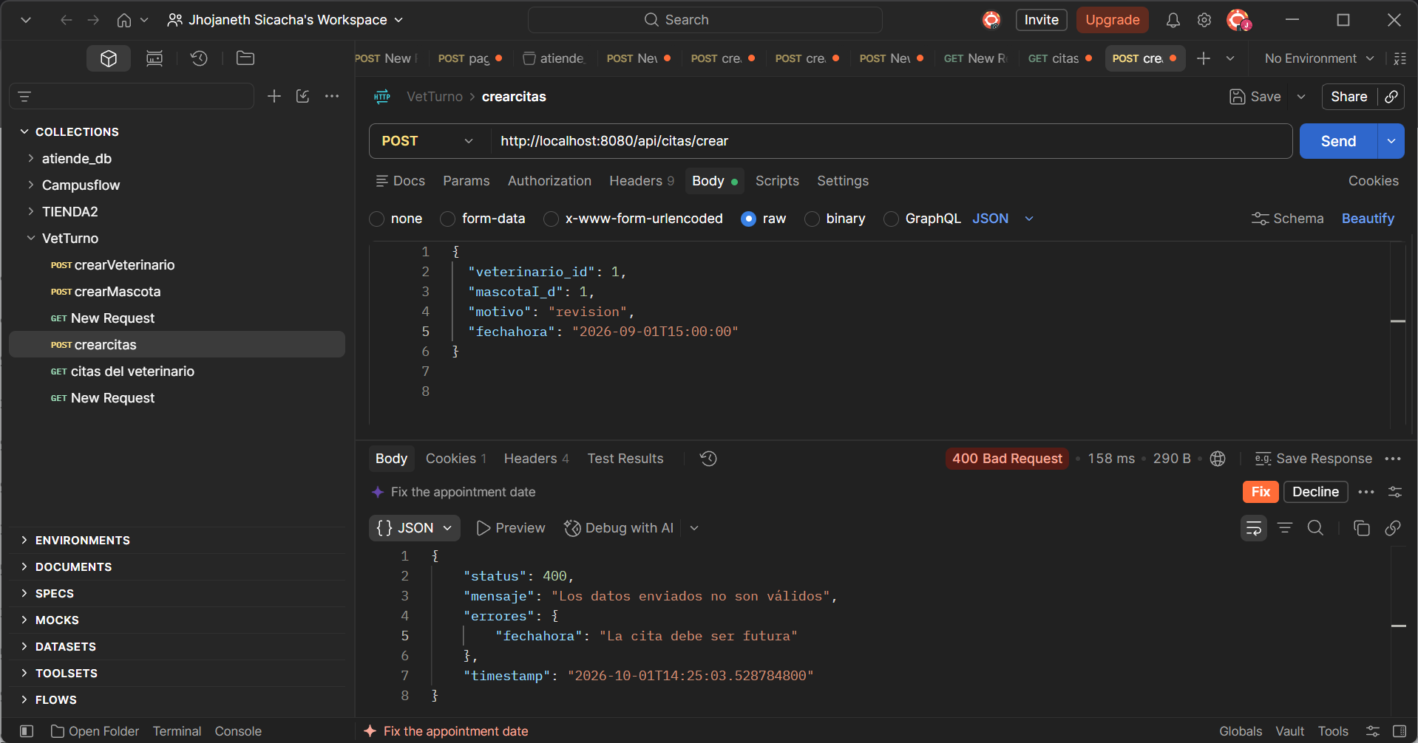

• Consulta de agenda filtrada por veterinario.
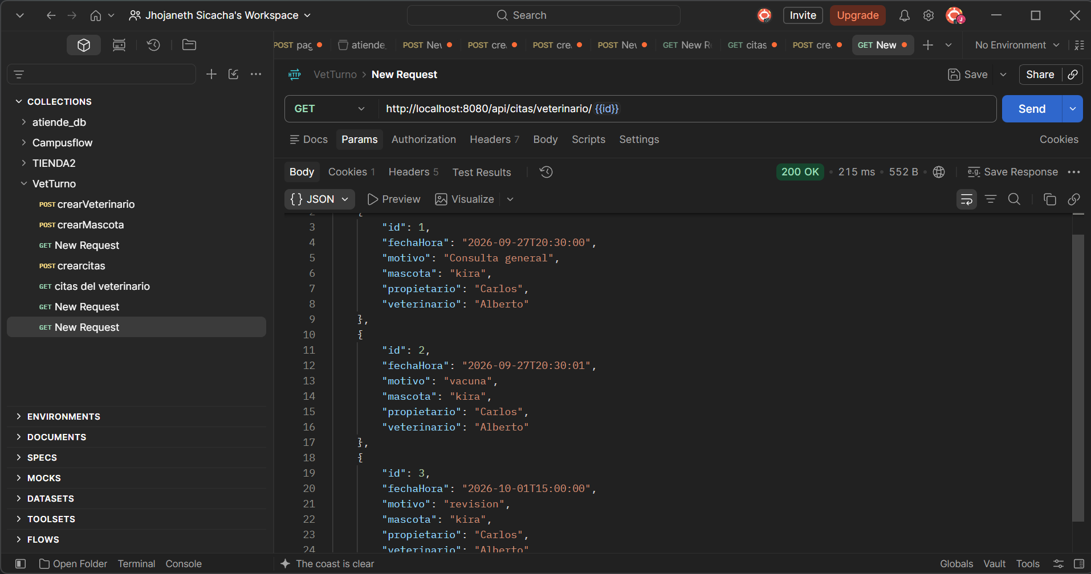

Parte 5.
Evidencia que debes presentar
- Hash visible en MySQL, con la contraseña original oculta.
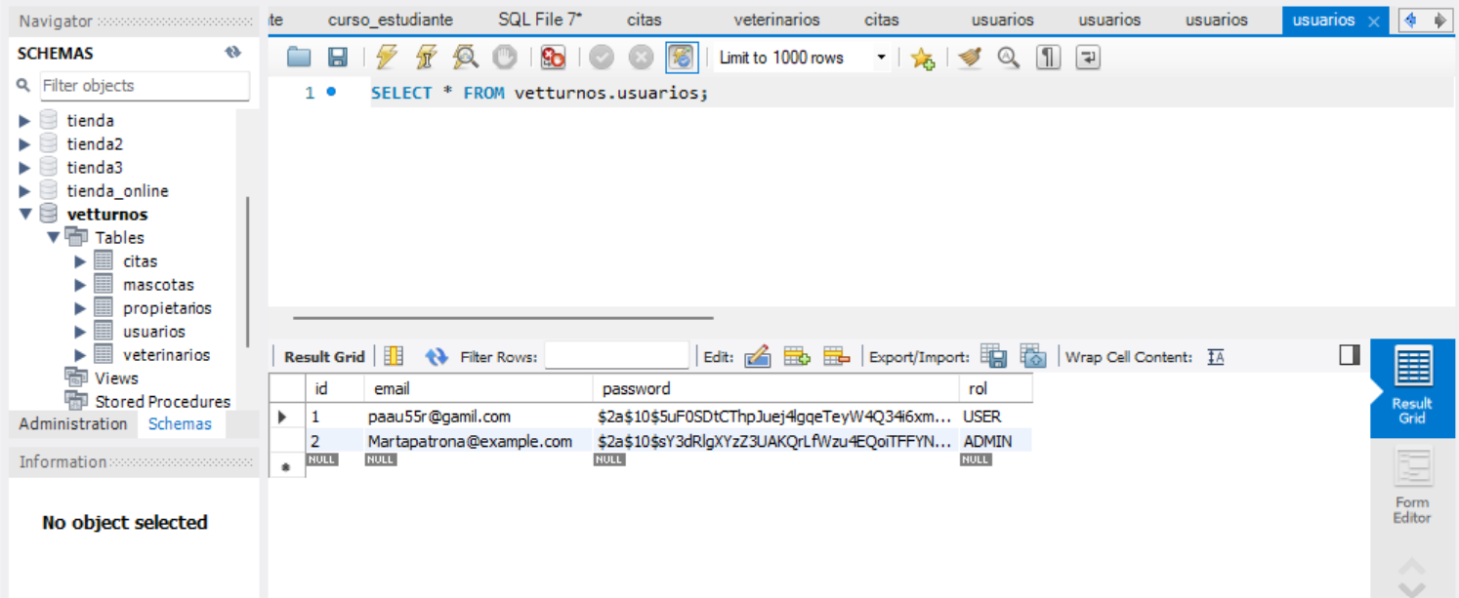
- Respuesta de login con el token parcialmente oculto.

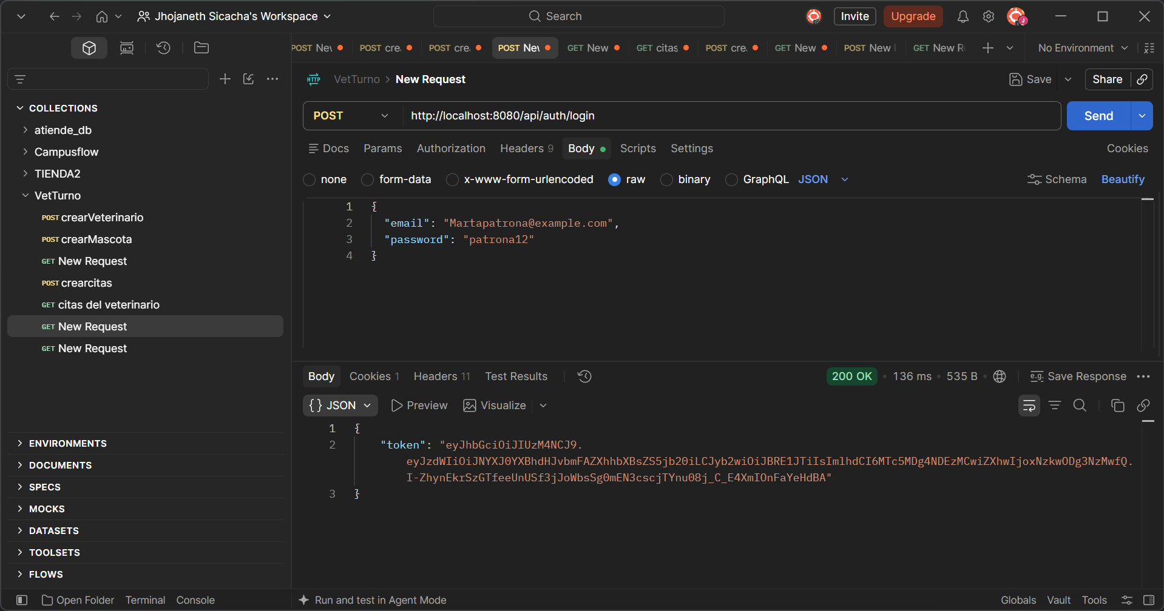
- Comparación: POST /api/veterinarios con USER → 403; con ADMIN → 201.
USER 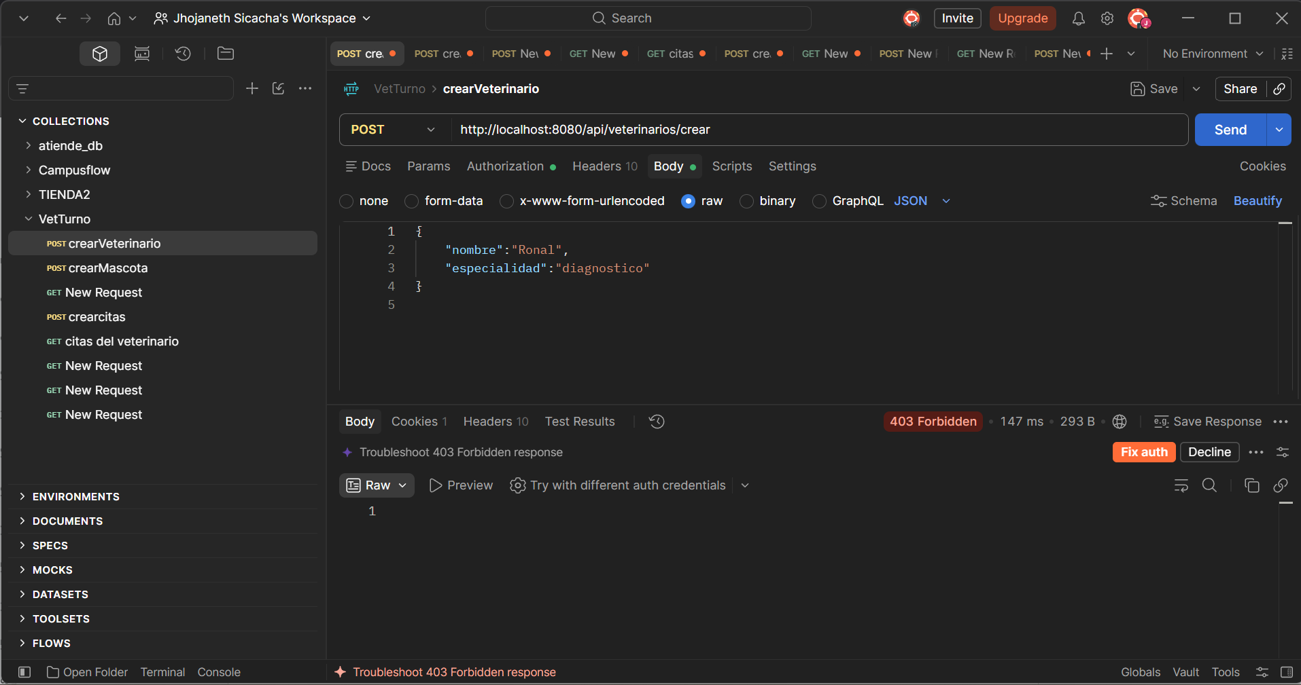
ADMIN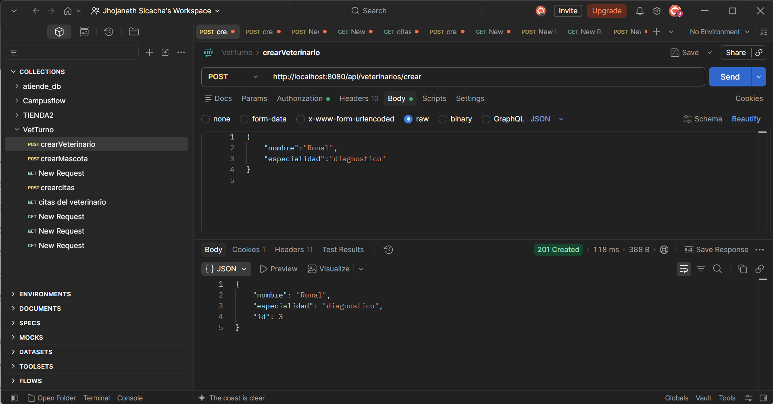

Parte 6.
Evidencia que debes presentar
- Una respuesta 400 con varios errores de campos.
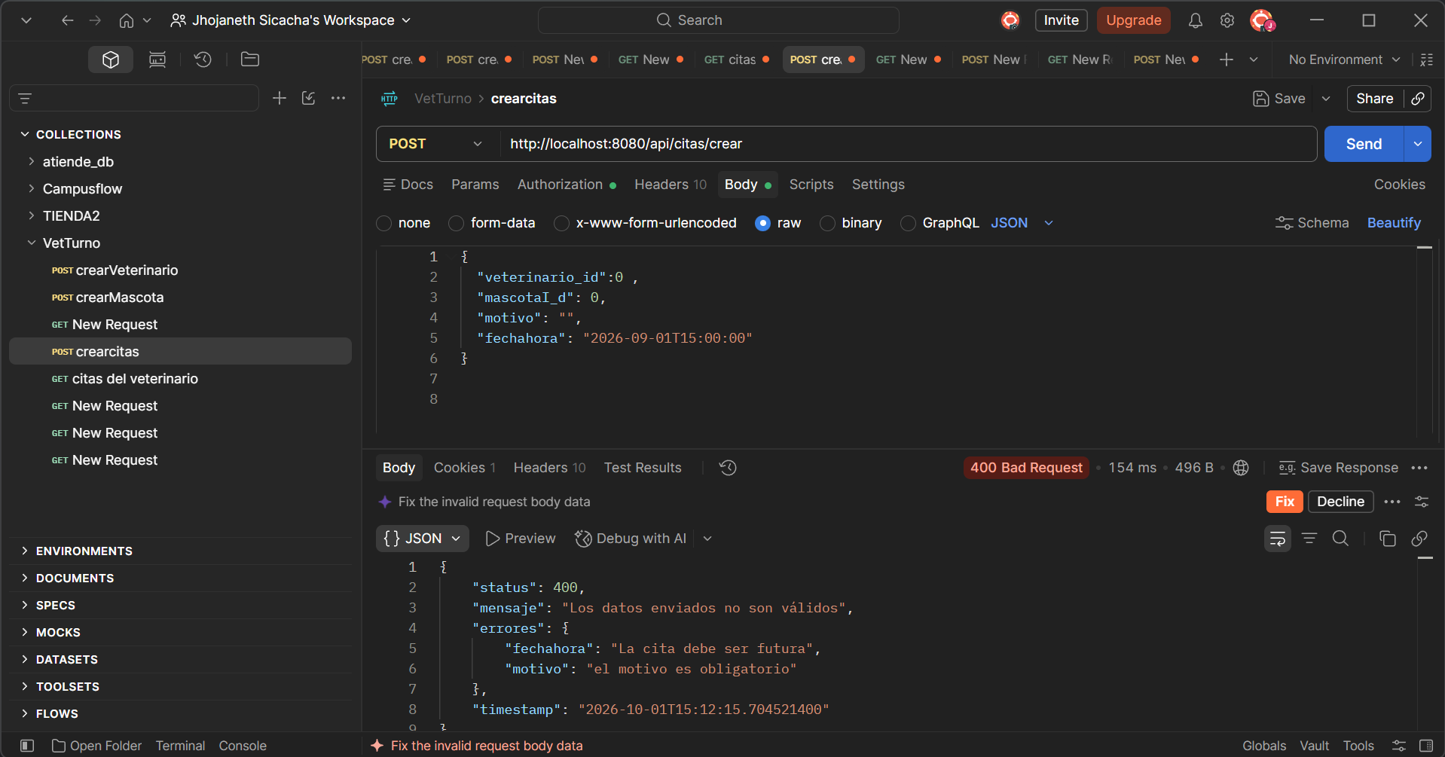
- Una respuesta 400 por cruce de horario.
cita establecida
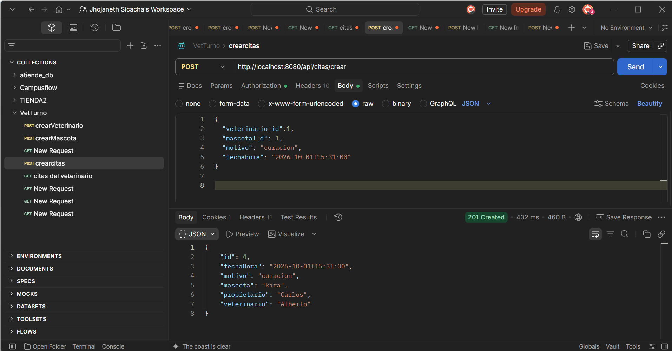

cruce de horario
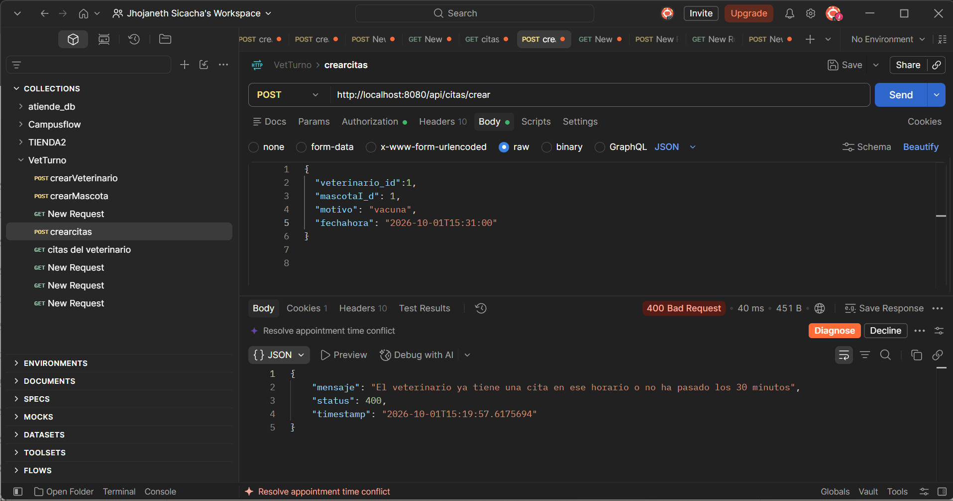
• Explicación de por qué el manejador global no reemplaza las reglas de seguridad.
el manejador global lo que hace es que interviene en cada error ya se sea por no agregar un parámetro o un cruce de horario para que nuestro programa no se vea tan feo en cambio las reglas de seguridad su trabajo es decir NO a lo malicioso lo cual maneja hace que nuestros datos no sean vulnerados por cualquier persona externa. En resumen no lo reemplaza porque el manejador global no filtra ni valida entradas
Parte 7.
Evidencia que debes presentar
• Captura de Swagger con la información de VetTurno y el botón Authorize.
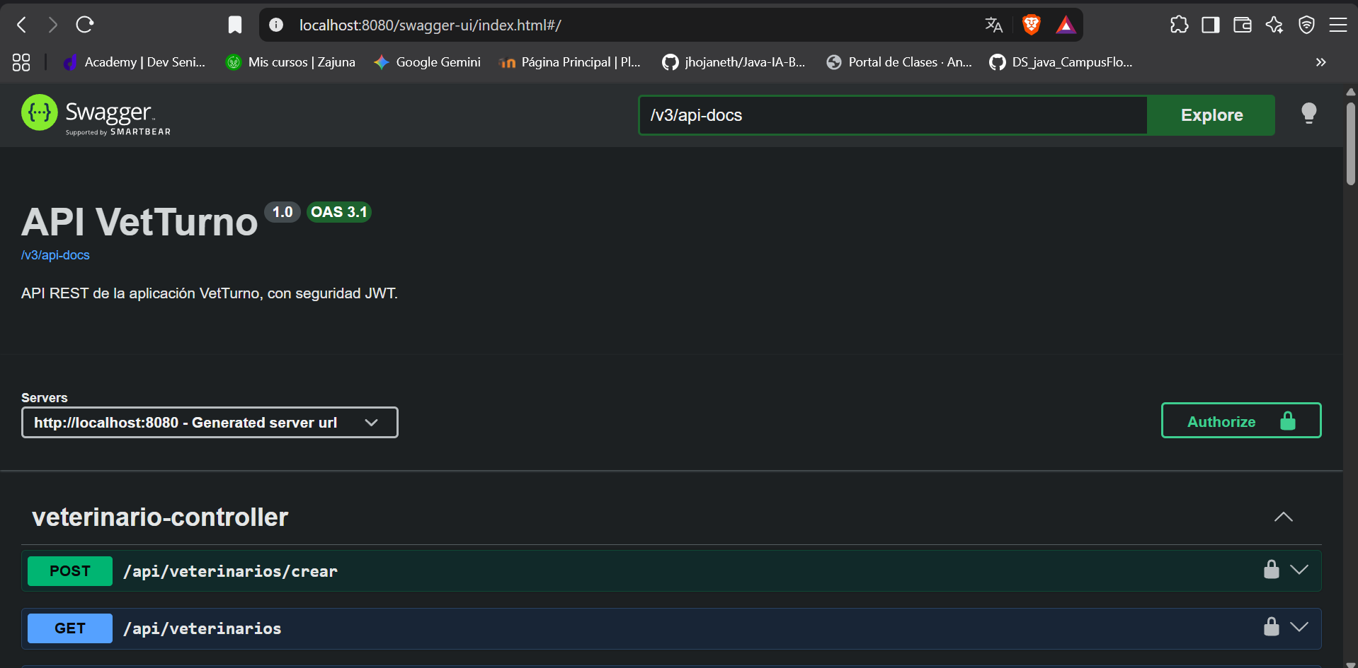
• Matriz completa dentro del README o en un archivo enlazado.
• Enlace al repositorio GitHub y captura de una ejecución siguiendo el README.
Enlace: https://github.com/jhojaneth/VetTurno.git
